Messe du dimanche 21 novembre 2021 (Année B)
Le Christ Roi de l’Univers
Chant d’entrée : « Souffle imprévisible » P. 27
Accueil par le célébrant
Prière pénitentielle : Je confesse à Dieu
Gloire à Dieu : messe de la Miséricorde
Prière d’ouverture
Première lecture : Lecture du livre du prophète Daniel (Dn 7, 13-14)
Psaume 92 : R/ Le Seigneur est roi ; il s’est vêtu de magnificence.
Deuxième lecture : Lecture de l’Apocalypse de saint Jean (Ap 1, 5-8)
Acclamation de l’Evangile :
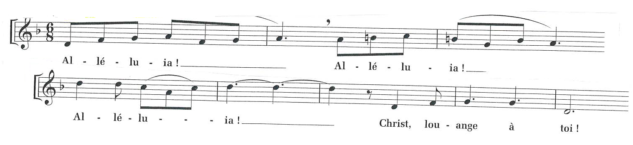

Verset : Béni soit celui qui vient au nom du Seigneur ! Béni soit le Règne qui vient, celui de David, notre père.
Evangile de Jésus Christ selon St Jean (18, 33b-37)
Homélie
Profession de foi
Prière universelle. Refrain : « Notre Père, notre Père, nous te supplions humblement »
- Pour l’ensemble des chefs d’état et de gouvernements ; afin que leur préoccupation majeure soit toujours le service du bien commun, dans la bienveillance et la justice. Notre Père, nous te prions. R/

- Pour que se lèvent, toujours plus nombreux, des hommes et des femmes qui choisissent le service des plus pauvres, des plus faibles, des plus démunis. Notre Père, nous te prions. R/

- Pour tous ceux qui exercent une responsabilité, afin qu’ils soient toujours vigilants à favoriser l’épanouissement des personnes et à servir la dignité de celles-ci. Notre Père, nous te prions. R/

- Pour les hommes, les femmes et les enfants victimes des guerres et de la terreur en raison de gouvernements exerçant un pouvoir abusif et excessif en dehors de toute humanité. Notre Père, nous te prions. R/

- Pour ton Eglise, et pour tous ceux qui ont la charge de l’accompagner, la conduite et la gouverner, afin qu’ils soient toujours fidèles au Christ et à l’Esprit Saint, en étant signe de l’amour universel de Dieu pour tous. Notre Père, nous te prions. R/

Conclusion : Dieu notre Père, toi qui veux en toute chose le bien de tous tes enfants, entends aujourd’hui la prière qui monte de nos cœurs.
Prière sur les offrandes
Sanctus : CNA 2432. Messe de St Séverin AL20- AL 44-03
Anamnèse : messe du Partage. CNA 269 (Signe musique 35)
Notre Père
Agneau de Dieu : « Corps du Seigneur, sang de l’Agneau » AL 220 RHA p.626
Chant de communion : « Devenez ce que vous recevez » P. 13
Prière après la communion
Annonces
Bénédiction
Chant d’envoi : « Christ aujourd’hui nous appelle » p. 3

